**REPÚBLICA DOMINICANA**

**MEMORIA**

**INSTITUCIONAL**

**AÑO 20 21**



GOBIERNO DE LA

**REPÚBLICA DOMINICANA**



**MEMORIA**

**INSTITUCIONAL**

**AÑO 20 21**

GOBIERNO DE LA

**REPÚBLICA DOMINICANA**





**INDICE DE CONTENIDOS**

Memoria institucional 2021

**I. RESUMEN EJECUTIVO…………………….5**

**II.INFORMACIÓN INSTITUCIONAL……….8**

2.1 MARCO FILOSOFICO INSTITUCIONA…..9

A. MISIÓN………………………………………..9

B. VISIÓN………………………………………...9

C. VALORES……………………………………..9

2.2 BASE LEGAL…………………………………9

2.3 ESTRUCTURA ORGANIZATIVA………......9

2.4 PLANIFICACION ESTRATEGICA INSTITUCIONAL……………………..….……..10

**III.RESULTADOS MISIONALES****……………17**

3.1 INFORMACION CUANTITAVA,

CUALITATIVA E INDICADORES DE

LOS PROCESOS MISIONALES………………..18

**IV. RESULTADOS AREAS**

**TRANVERSALES**

**Y DE APOYO ……………………………..……21**

4.1 DESEMPEÑO AREA ADMINISTRATIVA

Y FINANCIERA…………………………………21

4.2 DESEMPEÑO DE RECURSOS HUMANOS……………………..………………...30

4.3 DESEMPEÑO DE LOS PROCESOS JURIDICOS………………………...……………..33

4.4 DESEMPEÑO DE LA TECNOLOGIA…………………………..………..34

4.5 DESEMPEÑO DEL SISTEMA

DE PLANIFICACION Y DESARROLLO INSTITUCIONAL……………………………..….37

4.6 DESEMPEÑO DEL AREA DE COMUNICACIONES………..…………..………..40

4.7 DEESEMPEÑO DEL AREA DE EDUCACION…………………………...……….47

4.8 DESEMPEÑO DEL AREA DE INGENIERIA……………...…………………….49

**V. SERVICIO AL CIUDADANO Y**

**TRANSPARENCIA INSTITUCIONAL……....53**

5.1 NIVEL DE SASTISFACCION CON EL SERVICIO…………………….…………………54

5.2 NIVEL DE CUMPLIMIENTO ACCESO

A LA INFORMACION…………………….....…54

5.3 RESULTADO SISTEMA DE QUEJAS,

RECLAMOS Y SUGERENCIAS……………….54

5.4 RESULTADO DE MEDICIONES DEL

PORTAL DE TRANSPARENCIA………….…..55

**VI. PROYECCIONES AL PROXIMO AÑO...54**

**VII. ANEXOS…………………………………..57**

7.1.MATRIZ DE PRICIPALES INDICADORES

DE GESTION DE PROCESOS………………..57

7.2. MATRIZ INDICE DE GESTION

PRESUPUESTARIA ANUAL (IGP)…………..58

7.4. PLAN DE COMPRAS…………….………....59

7.5. IMÁGENES DE ACTIVIDADES

REALIZADAS POR LA INSTITUCION…….......64

**I.RESUMEN EJECUTIVO**

Memoria institucional 2021

En el año 2021 la Dirección General de Desarrollo de la Comunidad (D.G.D.C) ha realizado un compendio de acciones que han mejorado significativamente las condiciones de vida de miles de personas que por largos años habían sido olvidadas por gestiones gubernamentales pasadas.

En tal sentido, la D.G.D.C benefició en dicho a 84, 647 personas, 9,364 familias en 754 comunidades de la República Dominicana en el año través de las 94 acciones integrales del Plan Nacional de Desarrollo Comunitario Sostenible que se despliegan de sus 29 líneas de acción comunitaria y sociales, estas acciones se han implementado a través de sus seis ejes estratégicos, estas 754 comunidades intervenidas en el año 2021, representan el 102% % de las mesta institucional del año 2021, que es de 653 comunidades a intervenir.

La D.G.D.C intervino en el recién semestre 16 provincias del país (Distrito Nacional, provincia Santo Domingo, Santiago de los Caballeros, San Cristóbal, la Vega, San Pedro de Macorís, Pedernales, Duarte, Sánchez Ramírez, Hato Mayor, Barahona, Bahoruco, Monte Cristi, Monte Plata, Elías Piña, Independencia, Da jabón, Samaná, Azua, El Seibó, La Romana) a través de operativos médicos, operativos de fumigación, operativos de entregas de insumos de prevención del Covid-19, construcción y reparación de viviendas ,servicios de reporto de agua gratis, entregas de raciones alimenticias, operativos de limpiezas de ríos y playas, encuentros de fortalecimiento a organizaciones comunitarias, programas educativos de diversas áreas de formación técnico-vocacional, entregas de ayudas económicas a personas que viven en condiciones de pobreza y apoyo en la promoción de actividades deportivas y culturales durante la gestión del semestre enero-junio del 2021.

Todas estas acciones fueron encaminadas en el marco del cumplimiento las metas presidenciales del Gobierno del Cambio y las metas institucionales de la D.G.D.C, las cuales persiguen mejorar de manera significativa las condiciones de vida de personas que viven en condiciones de pobreza extremas en comunidades rurales y suburbanas del país.

También en este periodo de gestión la Dirección General de Desarrollo de la Comunidad para ampliar su radio de acción comunitaria firmó un convenio Interinstitucional con el Programa Supérate y el Centro Casas Comunitarias de Justicia (CCCJ) dichos convenios tienen como objetivo realizar acciones conjuntas que procuren beneficiar a las familias que viven en condiciones de vulnerabilidad.

La Dirección General de Desarrollo de la Comunidad en el año 2021, ha implementado de manera continua acciones integrales de promoción y la formación de organizaciones comunitarias y grupos con fines territoriales, sociales, culturales y económicos en más de 167 Comunidades rurales y Suburbanas del país, con el propósito de organizar y orientar a sus líderes comunitarios en la formulación de todo tipo de proyectos, la implementación de actividades priorizadas conducentes a la organización de las comunidades y al desarrollo social y económico, y ejercer sin detrimento de los diversos organismos responsables del estado, toda actividad que guarde relación con los propósitos enunciados con las metas del presidenciales y sus políticas priorizadas, los objetivos estratégicos planteados en la Estrategia Nacional de Desarrollo (END – 2030), para mitigar y combatir la pobreza y alcanzar los Objetivos de Desarrollo Sostenible (ODS) trazados por la Organización de las Naciones Unidas.

La D.G.D.C como institución adscrita al Gabinete de Políticas Sociales del Gobierno del Cambio, ha venido cumpliendo satisfactoriamente con la implementación de políticas públicas emanadas por disposición del señor presidente en beneficio de las comunidades y personas más empobrecidas del país.

La Dirección General de Desarrollo de la Comunidad bajo un enfoque de cohesión social y económica ha intervenido e impactado positivamente en los habitantes de las comunidades de sectores rurales y suburbanos, que se encuentran en condición de pobreza extrema y vulnerabilidad económica, con una participación activa de sus sectores. en atención a los Lineamientos Presidenciales ha puesto en práctica un enfoque de cohesión social, donde las personas son entes activos en la búsqueda de soluciones de sus propias problemáticas sociales y comunitarias.

**SR. ELEXIDO PAULA LIRANZO**

DIRECTOR GENERAL – DGDC

**II. INFORMACIÓN**

**INSTITUCIONAL**

**2.1 Marco Filosófico Institucional**

La DGDC es una organización gubernamental creada en 1962, anunciada como parte de las estrategias del Estado para combatir la pobreza extrema que tradicionalmente ha afectado a una porción significativa de la población dominicana.

1. **Misión**

Lograr el desarrollo integral y la organización de las comunidades, priorizando las de pobreza extrema con la participación activa de sus actores sociales.

1. **Visión**

Ser reconocida por la dedicación y efectividad en el desarrollo comunitario,

logrando la más alta admiración y estima de la sociedad dominicana y la comunidad internacional.

1. **Valores**

Libertad, justicia, equidad, solidaridad, neutralidad, honestidad, respeto a la naturaleza y responsabilidad compartida libertad, justicia, equidad, solidaridad,

neutralidad, honestidad, respeto a la naturaleza y responsabilidad compartida.

1. **Base Legal**

La Dirección General de Desarrollo de la Comunidad fue creada mediante la Ley No. 676, del 22 de marzo de 1965, Gaceta Oficial No. 8935, de fecha 7de abril de 1965.

El decreto No. 689, del 26 de noviembre de 1965, Gaceta Oficial No. 9115 de fecha 30 de noviembre de 1966, aprueba el Reglamento Interno de la Dirección General de Desarrollo de la Comunidad.

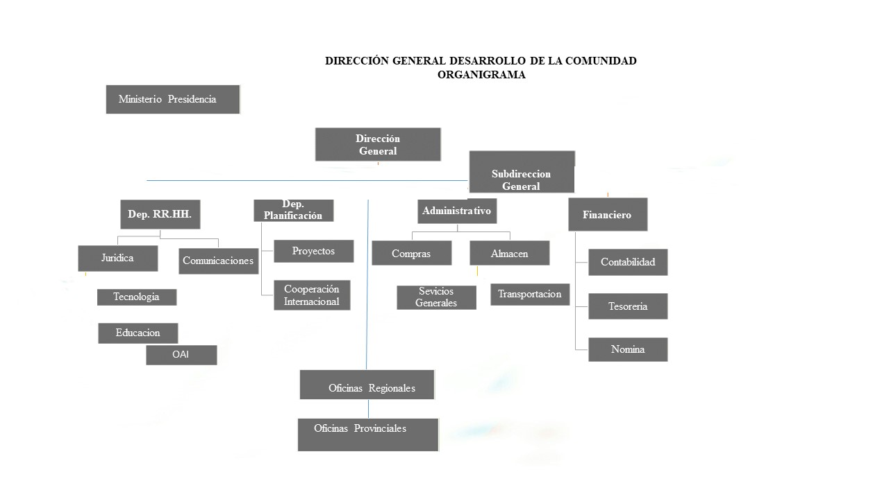**2.2 Estructura Organizativa**

**2.4 Planificación Estratégica Institucional**

**La Dirección General de Desarrollo de la Comunidad (DGDC),** adscrita al Ministerio de la Presidencia, se creó el 31 de julio de 1962, como un organismo técnico especializado, responsable de implementar el Programa Nacional de Desarrollo Comunitario Sostenible, que partiendo de los lineamientos generales de la Conferencia de Punta del Este, realizada en Uruguay en el año 1961, y de los ideales e inquietudes de jóvenes de la época, estableció ejecutar el Estado Dominicano.

Desde su origen la institución tiene el objetivo de “Estimular y promover el desarrollo integral y la organización de las comunidades rurales y urbanas marginadas del país, mediante la participación de la base societaria como protagonista activa de su propio desarrollo”.

En el marco a sus 59 aniversarios, pretende lograr un status más justo para la sociedad. Como parte del compromiso de la Presidencia de la República y la Dirección General de Desarrollo de la Comunidad en su alineación con los indicadores nacionales de desarrollo social y humano en sus marcos cumpliendo con las metas y Objetivos de la Estrategia Nacional de Desarrollo (END 2030), la DGDC durante el 2021-2024 ejecutara acciones basadas en las metas gubernamentales los 17 Objetivos de Desarrollo Sostenibles ODS, las 33 Políticas Sectoriales del Gobierno del señor **Licenciado Luis Rodolfo Abinader Corona,** y continuando con el Programa de Desarrollo Social y Comunitario para mejorar la calidad de vida y las necesidades de las comunidades más necesitadas.

En ese sentido presentamos el Análisis Situacional en función del Plan Estratégico Institucional 2021-2024 de la Dirección General de Desarrollo de la Comunidad, donde se presentan las principales programas, proyectos y actividades a ser realizadas en el territorio nacional en el periodo 2021-2024, en atención a los “Lineamientos de Política Social”, trazados por el Honorable Señor Presidente Constitucional de la República, **Licenciado Luis Rodolfo Abinader Corona.**

El análisis situacional es un estudio que se realiza con la finalidad de conocer cómo se encuentra la institución en el entorno interno y externo en el que se desenvuelve actualmente. Dentro del marco de intervención la Dirección General de Desarrollo de la Comunidad establece su planificación, en función de su naturaleza ejecutora la atención a necesidades más sentidas en 6% del índice actualizado del mapa de pobreza de la República Dominicana, este índice de representa a 3,800,000 personas que viven en pobreza extrema en el país.

Por lo que la DGDC asume beneficiar a esas 3, 800,000 como meta plurianual a cuatro años de la Gestión 2021 al 2024 siendo este dato referenciado como de línea base en su programación de meta anual de beneficiarios en 2021.

La línea base referenciada para la ejecución de esta plan es de 57,000 personas del universo focalizado, a través de la aplicación de acciones y actividades integrales del “Programa Nacional de Desarrollo Comunitario Sostenible”, alcanzando el logro de los principales programas, proyectos, actividades y tareas a ser realizadas en el territorio nacional durante 2021, en atención a los “Lineamientos de Política Social”, trazados por el Honorable Señor Presidente Constitucional de la República **Licenciado Luis Rodolfo Abinader Corona**, en el Programa de Nueva Gestión del Cambio.

En este Plan Estratégico Institucional Plurianual está sustentado financieramente de la siguiente manera:

A-RD$ 1, 164,870.000 para el Plan Nacional de Desarrollo Comunitario de Desarrollo.

B- RD$ 716, 745,257.60 para Carga Fija Institucional de la DGDC.

C- RD$ 499, 128,274.52 para el Plan Anual de Compras y Contrataciones (PACC).

D-Total General RD$ 2,380, 532,000

Las comunidades rurales y suburbanas de la República Dominicana presentan en la actualidad brechas de protección social a las cuales las D.G.D.C brindara asistencia a las necesidades más sentidas de la población referenciada, basándose en la política priorizada del gobierno del cambio. portales motivos se priorizarán las siguientes acciones:

1-Estimular, organizar y promover los esfuerzos de las comunidades del país hacia su propio desarrollo socio-económico, proporcionándoles las orientaciones y el asesoramiento técnico apropiado, complementando el aporte económico local.

2-Estimular y promover el desarrollo integral y la organización de las comunidades rurales y urbanas marginadas del país, mediante su participación como protagonista de su propio desarrollo.

3- Establecer metas a corto, mediano y largo plazos, encaminadas a mejorar la calidad de vida de las áreas rurales y zonas urbanas marginadas, y que tiendan a lograr la satisfacción de las necesidades humanas y el bienestar social, en cualquiera de los aspectos considerados de interés, por y para los integrantes de dichas comunidades.

4-Contribuir a la definición y ejecución de un modelo de desarrollo sostenible, que incorpore a las (os) poblador (as) es comunitarios de las áreas rurales y zonas urbanas marginadas, al quehacer del desarrollo social, económico y cultural del país, a partir de las estructuras y las organizaciones locales existentes, en el marco de la lucha contra la pobreza.

5-Establecer canales adecuados de comunicación interinstitucional e inter-grupal, a fin de lograr una coordinación en los trabajos de asistencia técnica y financiera, a través de programas y proyectos específicos que faciliten la superación de los múltiples problemas socioeconómicos que aquejan a los individuos y comunidades.

5- Incrementar los niveles de capacitación de las (os) integrantes de las comunidades, de manera que puedan estructurar y fortalecer sus organizaciones para lograr una participación activa en el proceso de desarrollo nacional.

6-Promocionar de manera planificada proyectos socioeconómicos, dirigidos a producir bienes dentro de las comunidades, y a mejorar el acceso a los servicios sociales requeridos por los diferentes sectores, principalmente por los de más bajos ingresos, como forma de dinamizar la microeconomía comunal.

7-Desarrollar acciones que tiendan a involucrar la población en los diferentes rubros de la producción y a movilizar recursos locales, que de otra manera no serían asequibles al proceso de desarrollo.

**Identificación de los programas prioritarios en ejecución y breve descripción.**

1. **Organización y gestión comunitaria.** Es el programa básico de la institución y alrededor del cual deben girar todas las acciones de los demás programas. Su función es la organización en las comunidades rurales y sectores marginados de las ciudades, de sus pobladores en diferentes tipos de organizaciones Comunitarias: Territoriales, Funcionales, Campesinas y Otras.

**2. Información, capacitación y educación**. Este programa está diseñado como factor de apoyo en la ejecución de todas las actividades de la institución, con el propósito de concienciar y calificar a sus empleados y a la población para su participación en el proceso de desarrollo, a través de cursos, talleres, charlas y Dirección General de Desarrollo de la Comunidad y otros. También a las y los líderes, dirigentes y miembros de organizaciones y autoridades locales con incidencias en las decisiones, acciones y actividades del desarrollo comunitario.

**3. Asistencia social comunitaria.** Este programa, fue incluido por la presente administración y es el de mayor impulso. Tiene como objetivo contribuir a reducir los índices de pobreza extrema en el país, expresados entre sus características más pronunciadas: en la disminución de la ingesta alimentaría, el incremento de la mortalidad materna infantil, la desnutrición y el hacinamiento entre otras, manifestaciones estas que de manera ostensible aparecen con mayor intensidad en los sectores marginados de campos y ciudades.

**4. Desarrollo institucional.** El objetivo de este programa es valorizar los recursos disponibles en la institución: humanos, físicos, económicos, como elementos importantes en la realización de los planes, programas, proyectos, actividades y tareas que dentro de la administración de la función pública ejecuta esta Dirección General. También propiciar la institucionalidad, las buenas relaciones humanas, el trabajo en equipo y la coordinación que en sentido general dentro de las actuaciones de la ética profesional y de las funciones y atribuciones de la institución, están relacionadas con el Programa Nacional de Desarrollo Comunitario Sostenible que por su mediación ejecuta el Estado Dominicano.

**5-Infraestructuras y servicios comunitarios.** Ejecuta eje permite elaborar de capacitación dirigidas a los y las integrantes de los grupos y organizaciones comunitarias en reproducción animal, crianza de ovejos, cerdos, chivos, DIRECCIÓN GENERAL DE DESARROLLO DE LA COMUNIDAD conejos y aves, con este programa se contribuye a dar apoyo mediante asistencia técnica y de construcción de pequeñas obras físicas comunitarias y/o canalizando a las instituciones estatales responsables de sus ejecuciones, las demandas recibidas de las organizaciones comunitarias, a fin de dotar a las comunidades de aquellas obras físicas de interés común, que sirvan para satisfacer necesidades sentidas por sus pobladores, como medio de viabilizar su participación organizada, en la formulación, ejecución y mantenimiento de dichas obras, e incorporarlas al proceso de desarrollo comunitario.

**6-Centro de desarrollo integral, CDI-yamasá**. Este programa es ofrece servicios de promoción social y capacitación técnico-vocacional y técnico-gerencial a los pobladores del Municipio de yamasá y su entorno, priorizando a los grupos organizados. Para su ejecución existe un Centro de Capacitación Integral (CDI), en dicho municipio, que se espera sea un modelo de formación social que contribuya al desarrollo social, económico y cultural.

**Del diagnóstico situacional en relación al cumplimiento de las normas de control interno.**

Se procedió al levantamiento de información referida al proceso de elaboración del Diagnostico Situacional de la entidad, enfocando las acciones que realizan la totalidad de las unidades orgánicas mediante la participación de los principales funcionarios de la DGDC en la elaboración del perfil PEI, en el cual se establecieron los parámetros que debería cumplir la entidad a fin de que sea exitosa la implementación y derivan en la determinación del estado situacional de la Dirección General de Desarrollo de la Comunidad.

La Dirección General de Desarrollo de la Comunidad ejecutara un diagnóstico situacional del grado de implementación de las normas básicas de control interno (NOBACI) para aumentar los niveles de las bunas prácticas en la administración pública.

El presente documento tiene como finalidad otorgar a las autoridades competentes de toda la información situacional de la DGDC, sustentada en las afirmaciones, la revisión del acervo documentario existente, en las operaciones y actividades funcionales de las unidades orgánicas y los usos y costumbres aplicados en forma diaria por los servidores intervinientes, en cada una de las operaciones administrativas y/o de gestión que se desarrollan.

De esta manera, se busca establecer las condiciones que permitan implementar una gestión adecuada, dentro del marco de las disposiciones legales vigentes en materia administrativa que rigen para el sector público, en concordancia con las normas técnicas de control interno aprobadas por la Contraloría General de la República, con la determinación de los correspondientes documentos de gestión que se pondrán a consideración para su aprobación de la Dirección General.

En efecto, la toma de conocimiento integral y oportuno de la problemática y la identificación de los factores que pudieran limitar la función de cada una de las unidades orgánicas, permitirá a la Alta Dirección de la DGDC adoptar medidas correctivas destinadas a lograr:

1-Organizar y establecer las condiciones óptimas para que se dé cumplimiento, con eficiencia y eficacia, los objetivos específicos de cada unidad orgánica en concordancia con Dirección General de Desarrollo de la Comunidad el Plan Operativo Institucional y el Plan Estratégico Institucional, propiciándose la futura respuesta clara, oportuna y eficiente para una evaluación de gestión por parte de los órganos y/o entidades de control y fiscalización competentes.

2- Evitar que se incurra en deficiencias y/o desviaciones en la autorización y aprobación de los actos propios de los procesos técnicos correspondientes a los sistemas administrativos, que luego pudieran ameritar responsabilidad y sanciones a los Funcionarios y/o Servidores de la organización.

3-Reforzar los registros y controles, implantándose el sistema de control interno en los actos administrativos, delimitándose y definiéndose funciones y responsabilidades de quienes intervienen y autorizan los mismos.

**Los retos de las acciones a implementar en las comunidades rurales y suburbanas de mayor relevancia que requeriría de una atención especial:**

1-Designación de recursos para la aplicación y ejecución del Plan Nacional de Desarrollo Comunitario. Consignada en la Ley que crea la Dirección General de Desarrollo de la Comunidad DGDC.

2-El reconocimiento de la DGDC, como una de las instituciones con más trayectoria en el país, para el Desarrollo Comunitarios. (1961-2024). El enfoque sobre el trabajo comunitario desde la perspectiva del desarrollo social, económico y humano.

3-La desconcentración de las funciones institucionales a otros organismos de poco alcance territorial.

4-La profesionalización del capital humano de las comunidades, asociaciones y personal vinculado a la DGDC. DIRECCIÓN GENERAL DE DESARROLLO DE LA COMUNIDAD.

5-Continuar con los procesos de alianzas público privado para la sostenibilidad de las acciones en las comunidades.

**Temas e iniciativas de la DGDC pendientes de ejecutar:**

1-Formación de redes de voluntarios comunitarios.

2-Creación de los Concejos de Desarrollo Comunitarios y sus vinculaciones a los concejos económicos y sociales.

3-Construccion del Plan Estratégico Institucional 2020-2024.

4-Seguimiento al sistema de monitoreo del Estado (SISMAP, SISGOB, METAS PRESIDENCIALES).

**Acciones por solucionar:**

1-Asignación de fondos para la implementación total del plan de desarrollo comunitarios desde la Dirección General de Desarrollo Comunitario.

2-Actualización de los diagnósticos situacionales a nivel territorial.

3-Profesionalización sobre la importancia del desarrollo comunitario como herramienta de desarrollo humano y económico.

4-Adecuación de las estructuras físicas de la DGDC a nivel nacional, para dar respuesta a las necesidades institucionales y de las comunidades.

5-Aumento de la representación institucional en los territorios, según la dimensión poblacional.

6-Aumento de la coordinación con los gobiernos locales y para aumentar la inversión en la eficacia y eficiencia de la inversión social y comunitaria. Dirección General de Desarrollo de la Comunidad.

7-Retomar las inversiones en infraestructuras sociales y comunitarias.

8-Fortalecer los mecanismos de planificación y financiamientos con los territorios y las comunidades. Revisión del modelo de intervención en las comunidades.

**III. RESULTADOS MISIONALES**

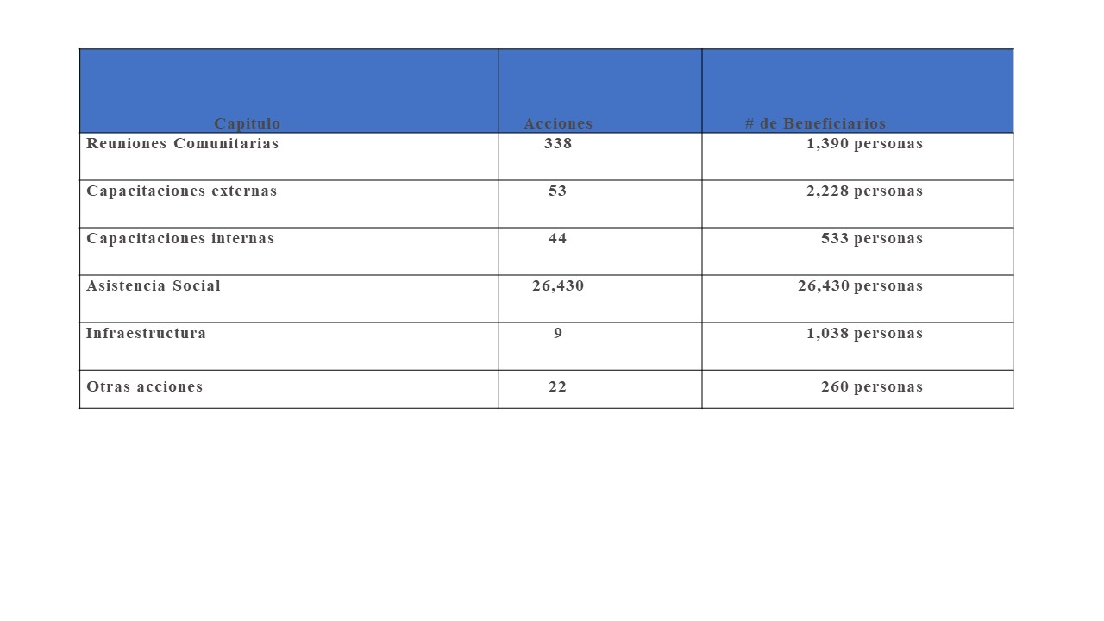

3.1. Información cuantitativa de la DGDC 2021.

Cuadro de regiones y provincias donde la DGDC realizo acciones que beneficiaron a comunidades vulnerables de país.



Porcentaje de por regiones la donde la DGDC realizo acciones que beneficiaron a comunidades vulnerables de país.

El total de beneficiados directos de los servicios que ofrece la DGDC en el año 2021, fue de personas directas, y beneficiarios indirectos fue de 84,647, estas personas beneficiarias fueron personas residentes de 754 comunidades de 18 provincias de la República Dominicana.

El total de familias intervenidas en este semestre fue de 9,364 familias, cada familia en término de inversión represento para el Estado Dominicano una inversión promedio de RD$20,652.00 por familias.

La inversión total en el año de la DGDC a través del Presupuesto Nacional fue de RD$ 109, 272,199.82, para la implementación de las políticas de reducción de pobreza en las comunidades vulnerables que se impactaron en el referido periodo. Con esta inversión se pudo disminuir los niveles de pobreza extremas de las poblaciones intervenidas, haciendo énfasis en el enfoque de cohesión social, como lo ha dispuesto el señor presidente de la república.

3.2. Presentación de aspectos humanos de las realizaciones, enfatizando en cómo estas ejecuciones aportan a una mejor calidad de vida de las personas de una u otra forma.

a. Aspectos de viviendas dignas para las personas que viven en condición de vulnerabilidad: la DGDC a través del programa de reparación, construcción y reparación de viviendas ha venido contribuyendo a mejorar la condición humana de personas que necesitan la mano amiga del Gobierno Central.

b. Aspecto de Salud: la DGDC mediante los operativos médicos en este primer semestre del año 2021, la institución ha venido contribuyendo a mejorar las condiciones de salud de comunidades de extrema pobreza, la salud es un derecho universal a que toda persona debe acceder; por lo que a través de este capítulo la DGDC contribuye a que las personas que reciben consultas médicas y medicamentos obtengan un trato humanitario como lo contempla la Constitución

3.3. Respuesta al Plan de Gobierno o/y compromisos en encuentros con el presidente

a. Proyectos a futuro en próximos meses

Aumentar los acuerdos interinstitucionales de la institución con otros órganos de la administración pública y organizaciones de la sociedad civil, con el objetivo de planificar y ejecutar programas tendentes a reducir los niveles de pobreza extrema en la república dominicana.

c. Inversión proyectada a realizar

Desde la DGDC pretendemos que se aumente la partida presupuestaria con miras a proyectar una inversión por familia de por lo menos de RD$ 50, 000.00, para un valor proyectado de RD$ 264,550.000.00 semestralmente.

Es preciso destacar que la DGDC en el año 2021, firmo convenios interinstitucionales con 3 reconocidas organizaciones:

1-Firma de acuerdo con el Programa Supérate.

2- Firma de acuerdo con Instituto Técnico Comunitario Superior.

3- Firma de acuerdo con el Centro Casas Comunitarias de Justicia

También están pendientes 5 firma de convenios con otras instituciones (Ministerio de Agricultura, Ministerio de Deportes, Ministerio de Obras Públicas y Comunicaciones, Comedores Económicos y el Instituto de Desarrollo y Crédito Cooperativo (IDECOOP).

**IV. RESULTADOS ÁREAS TRANSVERSALES Y DE APOYO**

**4.1.** **Desempeño Área Administrativa Y Financiera**

Este departamento, es el encargado de revisar y evaluar la aplicación de los procesos establecidos y el sistema contable de la Institución, asesorando y velando para que las actividades administrativas y financieras se ajusten a las normas, políticas y leyes que rigen la entidad y los principios de contabilidad de aceptación general aprobadas.

En ese sentido nuestras actividades fueron:

Revisión de expedientes para organizar su documentación y trámites, conforme a los procedimientos establecidos; entre estos: Conciliaciones Bancarias, Nómina de empleados, pagos de viáticos, ayudas económicas, compras de materiales, equipos, suministro y servicios y en sentido general, todo lo relacionado al desenvolvimiento y control financiero de esta Institución.

**Presupuesto-Asignación y Ejecución**

Como Institución Centralizada el presupuesto aprobado para esta DGDC por el Congreso Nacional, correspondiente al año 2021, es de RD$223,968,362.00 (doscientos veintitrés millones novecientos sesenta y ocho mil trescientos sesenta y dos pesos con 00/100), del cual la Dirección General de Presupuesto desde el 01 de enero al 30 de junio asigno fondos y/o cuotas por de RD$115,916,685.78 (ciento quince millones novecientos dieciséis mil seiscientos ochenta y cinco pesos con 78/100), equivalentes a un 52% en relación al Presupuesto Vigente.

recibiendo en el mes de septiembre 2021, un aumento a dicho presupuesto por RD$8,380,224.00 (ocho millones trescientos ochenta mil doscientos veinticuatro pesos con 00/100), como devolución de parte de los fondos y/o cuotas otorgadas en el mes de mayo para fines de pago de indemnización económica, lo que arroja a la fecha del presente informe un presupuesto total, aprobado, ascendente a RD$232,348,586.00 (doscientos treinta y dos millones trescientos cuarenta y ocho mil quinientos ochenta y seis pesos con 00/100)

Del presupuesto inicial aprobado, al 01 de julio 2021, contamos con un balance disponible de RD$114,696,162.19 (Ciento catorce millones seiscientos noventa y seis mil ciento sesenta y dos con 19/100), los cuales sumados al monto aumentado en el mes de septiembre de RD$8,380,224.00 (ocho millones trescientos ochenta mil doscientos veinticuatro pesos con 00/100), para una disponibilidad presupuestaria a la fecha del presente informe de RD$123,076,386.19 (ciento veintitrés millones setenta y seis mil trescientos ochenta y seis pesos con 19/100), proyectando en el transcurso del mes de diciembre un aumento en el presupuesto de RD$3,294,187.00 (tres millones doscientos noventa y cuatro mil ciento ochenta y siete con 00/10), para cumplir compromisos de pago de prestaciones económicas a personal desvinculado, pendientes de pago, que conllevaría a un presupuesto total para el año ascendente a RD$235,642,773.00 (doscientos treinta y cinco millones seiscientos cuarenta y dos mil setecientos setenta y tres pesos con 00/100).

En base al presupuesto disponible, del 01 de julio al 10 de diciembre 2021, la Dirección General de Presupuesto ha asignado fondos y/o cuotas por de RD$113,456,282.00 (ciento trece millones cuatrocientos cincuenta y seis mil doscientos ochenta y dos con 00/100), equivalentes a un 92% del presupuesto disponible para semestre y un y 49% en relación al presupuesto del año.

Cabe señalar que al cierre del mes Junio, contamos con un balance disponible en cuota no ejecutada de RD$6,644,485.97 (seis millones seiscientos cuarenta y cuatro mil cuatrocientos ochenta y cinco pesos con 97/100), arrastrados de los fondos asignados desde enero hasta junio y no ejecutados, los cuales corresponden a valores de requerimientos y/o compromisos programados que, al cierre de dicho mes no habían culminado los procesos. Así mismo, en este monto existen balances disponibles en los servicios básicos, ya que en ocasiones lo facturado por algunos servicios ha sido menor al monto mensual programado y de igual modo, montos correspondientes a los renglones de ayudas económicas, pagos de jornales y viáticos, que no fueron ejecutados mensualmente, de acuerdo a lo programado lo que arrojo total de cuota disponible para el semestre ascendentes a RD$120,100,767.97 (ciento veinte millones cien mil setecientos sesenta y siete con 97/100).

De los fondos disponibles en el año 2021, fue (RD$233,968,362.00, se realizaron ejecuciones al momento de la elaboración del presente documento, con la proyección de ejecutar al 31 de diciembre RD$226,878,123.00 (veintiséis millones ochocientos setenta y ocho mil cientos veintitrés con 00/100) para el 100% del presupuesto del año.

**Movimientos Internos**

Desde el 01 de julio al 10 de diciembre 2021, esta DGDC, tuvo ingresos en la cuenta 011-002008-1 “FONDO REPONIBLE DIRECCION GENERAL DESARROLLO DELA COMUNIDAD”, correspondientes transferencias por parte de la Tesorería Nacional, por un monto total de RD$260,550.04 (doscientos sesenta mil quinientos setenta pesos con 79/100), por concepto de Regularizaciones de dicho Fondo, con una proyección de ingresos

adicionales, al 31 de diciembre, de RD$65,588.00 (sesenta y cinco mil quinientos ochenta y ocho con 00/100).

Los ingresos a la fecha, adicionados a la disponibilidad bancaria al 30/06/2021, ascendente a RD$56,951.04 (cincuenta y seis mil novecientos cincuenta y un pesos con 04/100) arrojó movimientos en banco, desde el 01 julio al 10 de diciembre de RD$317,501.98 (trescientos diecisiete mil quinientos un pesos con 98/100) realizándose ejecuciones mediante nuestro sistema interno (PONAPRES) por un valor total de RD$287,062.69 (doscientos ochenta y siete mil sesenta y dos pesos con 69/100) para un 90% de ejecución de los balances internos (caja y/o banco), dejando un balance disponible de RD$31,170.54 (treinta y un mil ciento setenta pesos con 54/100).

Así mismo se proyecta una ejecución al 31 de diciembre con los fondos disponible en banco y el monto proyectado a recibir, de RD$79,000.00 (setenta y nueve mil pesos con 00/100).

Como responsable de realizar las diligencias necesarias para la aprobación de los presupuestos de esta Dirección General de Desarrollo de la Comunidad, ante los organismos competentes, en este departamento Financiero elaboramos la programación anual de los recursos aprobados por DIGEPRES, durante el periodo correspondientes al presente informe, así como las modificaciones o ajustes presupuestarios necesarios, tanto para carga fija como la programación de los gastos operacionales, según las necesidades de la institución y conforme a las instrucciones recibidas, garantizando y cumpliendo el pago de las obligaciones contraídas por la DGDC, velando por la correcta distribución de las cuotas de compromiso, la oportuna ejecución de fondos así como por el fiel cumplimiento y aplicación de las normas y procedimientos establecidos para la ejecución de los recursos recibidos.

**Memorias sección contabilidad-nomina**

La sección de contabilidad/Nomina han registrado los siguientes movimientos en el periodo transcurrido enero-noviembre 2021, que se dividen de la forma a continuación:

La emisión del cheque interno 68879 d/f 20/04/2021 por valor de RD80,000.00 en la cuenta de necesidades diversas corresponde al abono al balance pendiente de la tarjeta visa flotilla de esta institución DGDC por el consumo de combustible mes de marzo 2021.

La cantidad de cheques emitidos de fondo Reponible con una totalidad de 18 (dieciochos) en el periodo ya planteado corresponde a la emisión de ck de caja chica correspondiente Al área administrativa y dirección general con su monto total de RD$448,198.24 periodoenero-noviembre 2021 más un pago ck. 0680 d/f 09/07/2021 correspondiente Humano seguros valor 4,603.27 para un total desembolsado fondo Reponible de 452,801.51.



En este renglón Presentamos el total de libramientos pagados por un monto de 182,533,665.33 equivalentes a (532) pagos entre los que podemos nombrar los siguientes: nóminas personales, nóminas de ayudas sociales, contratados, militares jornaleros, pago a suplidores con relación al periodo enero-noviembre 2021.

**Informes: Proyección A Dic/2021**

Información Financiera (DGDC) ANUAI.



En estos informes mensuales le entregamos al dpto. de auditoria interna de la contraloría el estado de las cuentas x pagar que presenta nuestra institución como también, la ejecución mensual de todos los gastos de nuestra institución, esto se realiza de forma mensual.

Información pública (DGDC) ética



Esta información es subida al portal de ética gubernamental todos los meses como lo solicita la ley de transparencia institucional a todas las instituciones del estado.

**Sección De Tesorería**

**Cheques Internos DGDC**



|  |  |  |  |
| --- | --- | --- | --- |
| **Cheques Externos** |  |  |  |
| **(Tesorería Nacional)** |  |  |  |
|  |  |  |  |
| |  |  |  |  | | --- | --- | --- | --- | | **Concepto** | **Entregados** | **Pte. Entrega** | **Proyectado** | | Ayudas | 408 | 112 | 200 | | Jornales | 354 | 13 | 63 | | Nomina sueldos sept.2021 | 393 | 0 | 0 | | Indemnizados | 2 | 0 | 0 | | Pago notario | 1 | 0 | 0 | | **Total** | **1158** | **125** | **263** | |  |  |  |
|  |  |  |  |

**Departamento Administrativo Y Sus Dependencias**

El Departamento Administrativo, como responsable de supervisar todas las secciones y unidades que lo forman, también se encarga de canalizar las solicitudes emitidas por los diferentes departamentos de la institución; En ese sentido, en todo este período, se ha mantenido ejecutando las tareas propias, del mismo, facilitando, de esa manera, la fluidez de todos los procesos operacionales internos.

En el período enero-junio del 2020, en conjunto con nuestras dependencias, agilizamos varias acciones para ayudar con el eficiente desenvolvimiento de toda la organización como por ejemplo la instalación de cámaras de seguridad; para nuestra sede central, reemplazamiento de puertas; para varios departamentos al igual que la instalación de cerraduras eléctricas.

**Sección De Compras**



Compras registradas según la clasificación de proveedores



**Sección De Almacén**

Esta sección se ha mantenido al día, de manera que puedan ser atendidas todas las requisiciones, para en mejor funcionamiento de la institución.

Durante este período se realizaron 335,777.94 acciones de entrada de materiales gastables, mobiliarios de oficina, repuestos y de construcción, entre otros. Se realizaron 330,814.44, salidas mediante requisiciones de los materiales en existencia en almacén, solicitados por los diferentes departamentos y oficinas regionales de esta Institución.

**Sección De Archivo**

Esta sección, en este período, colaboró de manera efectiva con el departamento de Recursos Humanos, en la localización de expedientes para fines de certificaciones. También, emitió, en este período, un total de 10,325 copias, supliendo con estas, a todos los departamentos, secciones y unidades de la institución.

**4.2. Desempeño De Los Recursos Humanos**

El departamento de Recursos Humanos el año 2021, el departamento de Recursos Humanos ha venido realizando una serie de actividades institucionales tales como:

* Charla de Orientación e Información sobre todos los Planes Básicos y Complementarios de las ARS, a cargo de la licenciada Lizmarlin de León, gerente de León Consultin.
* También ha venido trabajando con el Sistema de Reclamación Laboral (RECLASOFT), sistema que fue instalado por el Ministerio de Administración Pública (MAP), de los cuales hemos trabajado los cálculos directamente de los Servidores Públicos que han sido desvinculado.
* Se abrió la encuesta de Clima Organizacional en la cual votaron 200 servidores públicos de esta institución, es importante señalar que dicho proceso se desarrolló a través del Sistema de Encuesta de Clima para la Administración Pública (SECAP), cuyos resultados fueron manejados a través de conclusiones.
* El Ministerio de Administración Pública (MAP), se impartió una capacitación vía zoom sobre ¨Reclutamiento y Selección de Personal¨, realizado por la Dirección de Reclutamiento y Selección, al encargado y las analistas del departamento de recursos humanos.
* El Comité de Calidad de esta DGDC, estuvo convocado por el departamento de recursos humanos al taller sobre ¨La Importancia y Aplicación del Modelo de Excelencia (CAF)¨, impartido por la analista de la Dirección de Evaluación de la Gestión Institucional del Ministerio de Administración Pública (MAP).
* Los encargados Departamentales y de Secciones de esta DGDC, participaron en la inducción del Acuerdo de Confidencialidad ofrecida por el departamento de Recursos Humanos y el departamento de Tecnología, lo cual los indica la Gestión y Controles TIC, acuerdo que va dentro del Sub-indicador número 44-C de la OPTIC.
* El encargado de Recursos Humanos licenciado Leonardo Antonio Suero y la analista del departamento licenciada Mariela Esther Rodríguez, visitaron la oficina Regional del Cibao Central y sus respectivas oficinas provinciales, para darle una pequeña inducción a los servidores públicos acerca de los cargos que le corresponde a cada uno.

También realizaron un levantamiento de los expedientes de cada servidor público con los fines de que todos estuvieran debidamente completado acorde con los requisitos de sus funciones.

* El departamento de Recursos Humanos en la actualidad está trabajando con la actualización del Manual de Cargos Comunes y Típicos de esta Dirección General, lo cual tiene como avance un 70% trabajado.
* El INAVI dio una charla sobre ¨Los Servicios Funerarios¨ a todos nuestros Servidores Públicos de esta DGDC quien fue dada por el licenciado Joel Peña.
* El INAP impartió el taller ¨ Trabajos en Equipos¨, dicho taller fue dado por facilitador Pedro Figueroa.
* La Dirección General participo en la charla ¨ Evaluación de Desempeño por Resultados y Competencias ¨, dicha charla fue realizada vía zoom por el Ministerio de Administración Pública (MAP).
* El INAP impartió el taller ¨ Gestión y Resolución de Conflictos¨ a cargo de la facilitadora Jocelyn Sosa.
* El INAP ofreció el taller de ¨ Ortografía y Redacción¨, impartida por el facilitador Biviano Alcántara.
* Estuvimos realizando en conjunto con el INAVI la gran feria de electrodomésticos y oftalmológicos para darle facilidades de créditos a todos nuestros Servidores Públicos
* El Centro Casa Comunitario de Justicia, impartió la charla ¨ Vivir Sin Violencia es Posible.

**Registro, control e información del personal**

-Se elaboraron 110 CERTIFICACIONES, la misma corresponden a: empleados activos, empleados inactivos.

-En la actualidad nuestra nomina consta de 408 servidores públicos entre nombramientos fijos y contratados.

-El departamento de Recursos Humanos en este periodo evaluó a 116 servidores públicos de esta DGDC, para darle cumplimiento a la Evaluación del Desempeño Correspondiente al año 2020, de los cuales 58 fueron beneficiado por el bono por desempeño, por pertenecer al régimen de Carrera Administrativa.

-Sean realizados talleres con el INAP, el INFOTEP y el Banco del Reservas, talleres que se le han impartido a los Servidores Públicos de esta institución correspondiente a los grupos I y II, sobre ¨Manejo de Relaciones Interpersonales¨, ¨ Inducción a la Administración Pública¨ y ¨Educación Financiera Personal¨.

-En este trimestre dieciséis (16) Servidores Públicos han disfrutados de sus vacaciones.

-En la actualidad el departamento de Recursos Humanos, le ha entregado a más de un 70% de los servidores públicos sus carnets de sus ARS afiliadas.

-Los servidores públicos de esta DGDC, participaron en la charla ¨ Sobre Fondo de Pensiones Ley 87-01¨, manejan las Administradoras de Fondos de Pensiones (AFP).

**4.3. Desempeño De Los Procesos Jurídicos**

Este departamento es el encargado de elaborar y asegurar los documentos que guardan relación con los asuntos legales de la institución, así como representarla ante el ministerio de administración pública y los tribunales. Se realizaron las actividades detalladas a continuación:

-Contratos nuevos de trabajo.

-Contratos nuevos de alquiler.

-Revisión de todos los documentos del departamento Jurídico, existentes en los archivos y analizados uno por uno.

-Procesos judiciales en las provincias Barahona y San pedro de Macorís, como iniciación del proceso de recuperación de los bienes propiedad de esta institución, las cuales están en manos de terceros.

-Recuperación de espacio de la oficina de Jimani, Neiba y Cotui, (Otros en expectativa).

-16 Convenios con instituciones centralizadas y descentralizadas, (En proceso).

-8 renovaciones de contratos de alquiler.

-69 renovaciones de contratos de trabajo.

-Acuerdos de confidencialidad entre la institución y los encargados departamentales, (En proceso).

**4.4. Desempeño del área de tecnología**

Este Departamento es el encargado de gestionar el mantenimiento preventivo y correctivo de los sistemas informáticos y de telecomunicaciones instaladas en la institución, asesorar en el manejo de software, configurar y habilitar las herramientas tecnológicas necesarias para potenciar el capital humano a que puedan ejecutar sus tareas eficientemente, el soporte físico y lógico de los sistemas de computación, velar por la integridad y seguridad de la información almacenada,

Durante el periodo 3nero – junio 2021 se realizaron los siguientes proyectos y/o actividades:

1. Se procedió con la adquisición de nuevos equipos para los usuarios de las áreas que más lo requerían, reemplazando así los equipos que ya están obsoletos y ayudando a eficientizar las labores de esas áreas.
2. Se procedió con la adquisición de periféricos y accesorios para varios equipos de la institución eficientizando así el trabajo realizado en esos equipos.
3. Se habilitó un UTM firewall con el objetivo de fortalecer la seguridad de nuestra red, brindar redundancia y balanceo en nuestras líneas de datos.
4. Se habilitó un antivirus Endpoint con el objetivo de proteger los equipos informáticos de la institución.
5. Se habilitaron cerraduras electrónicas para acceder a las diferentes áreas de la institución y poder tener un control centralizado y monitoreado respecto a la entrada a las diferentes áreas.
6. Se instaló un servidor de visibilidad de seguridad de la red con el objetivo de capturar los datos de registro del firewall.
7. Se habilitó línea adicional de internet con ISP diferente al existente con el objetivo de tener redundancia en la línea de datos.
8. En el uso de las Tic e implementación Gobierno Electrónico el cual evalúa la disponibilidad y buen manejo de los recursos humanos y tecnológicos, así como la existencia de controles para una buena gestión de dichos recursos, el avance en la implementación de buenas prácticas de gobierno electrónico mediante el uso dado a los recursos humanos y tecnológicos disponibles; este departamento ha fortalecido cada uno de los pilares que sostienen esta medición, programando y gestionando nuevos proyectos para continuar aumentando el ranking de este índice que a su vez mejora infraestructura tecnología de la institución.
9. Se estandarizo el portal institucional y el portal de transparencia cumpliendo con los requisitos exigidos por la OPTIC y logrando la certificación de la NORTIC A3.
10. Se estandarizo el portal de datos abiertos cumpliendo con los requisitos exigidos por la OPTIC y logrando la certificación de la NORTIC A2.
11. Se implementó el uso de firma digital con el objetivo de garantizar la integridad del contenido del correo electrónico.
12. la comunicación segura con otras instituciones.
13. Se estandarizo el formulario de solicitud de servicios con identificación y seguimiento de casos al cual se puede acceder desde nuestro portal institucional.
14. Se habilitaron los servicios de la institución en el portal de servicios RD del estado pudiendo así solicitar nuestros servicios desde la app de servicios RD y desde ese mismo portal.
15. Se instaló y habilitó sistema de vigilancia mediante cámaras de seguridad.
16. Se instaló sistema de electricidad ininterrumpida por 24 horas en el Data Center mediante inversor senoidal y UPC en paralelo.
17. Se realizaron inspecciones y mantenimientos de rutinas en los equipos informáticos de los diferentes departamentos con el fin de evitar daños futuros.
18. Se realizó levantamiento técnico en diferentes regionales con el objetivo de proveer las herramientas necesarias para sus labores diarias.
19. Se procedió a realizar las actualizaciones de los equipos que lo requerían, descontinuando así los sistemas operativos obsoletos y garantizando soluciones por parte del fabricante.
20. Se ha brindado mantenimiento de programación correctivo a los sistemas de gestión interna (gestión financiera, gestión de nómina y gestión de almacén).
21. Se habilito sistema de reporte de actividades mediante el cual los promotores y/o encargados podrán reportar sus actividades de forma online y oportuna.
22. Se habilitó dashboard para dar seguimiento y monitoreo efectivo de las operaciones financieras que realiza la institución.
23. Se habilitó el uso de firma digital para garantizar la integridad de la información que se envía por correo electrónico.

**4.5. Desempeño del sistema de planificación y desarrollo**

Principales funciones realizadas por el Departamento de Planificación y Desarrollo de la DGDC:

* Dirigir, coordinar. Implantar y evaluar los procesos de planificación estratégica, operativa y presupuestaria de la institución, conforme a los lineamientos de los organismos oficiales.
* Realizar propuestas, apoyar a las dependencias en la elaboración de objetivos y estrategias, consistentes con las políticas, planes del Gobierno y el Plan Nacional Desarrollo Comunitario.
* Implementar metodologías adecuadas para el diseño de mecanismos de control, Seguimiento y evaluación de las políticas, planes, programas, proyectos y actividades programadas.
* Dirigir y coordinar los procesos relacionados a investigaciones y estadísticas vinculadas a las intervenciones de la institución, a fin de fortalecer los procesos de gestión de la institución.
* Dirigir, coordinar, implantar y evaluar los procesos de cooperación y de gestión de proyectos, según lineamientos establecidos.
* Participar en la formulación del presupuesto anual de la institución en coordinación con el área financiera respectiva.
* lo interno, así como supervisar todas las actividades relacionadas con la gestión de calidad.
* Gestionar la aplicación e implementación de modelos de Gestión de la Calidad que contribuyan a la eficientización de los servicios que ofrece la institución a los demás organismos del estado y a la ciudadanía en general.
* Velar por la recolección y actualización de los datos estadísticos, que sirven de soporte a la formulación de planes para la toma de decisiones en la institución.
* Identificar y formular planes, programas y proyectos a ser presentados al ministerio de Economía Panificación y Desarrollo.
* Velar por el cumplimiento de las normas, procesos y procedimientos de solicitud, recepción, gestión, seguimiento y evaluación de la cooperación internacional.

Enmarcado en las funciones anteriores señaladas compartimos las acciones realizadas por este departamento en el año 2021.

En el año 2021, el departamento de Planificación y Desarrollo de la DGDC de realizo oportunamente todos los procesos relativo a la programación presupuestaria, el departamento planificó y ejecutó un proceso de definición de metas programáticas de cada una de las dependencias de la institución. Este departamento también ha generado las bases para la elaboración del Plan Operativo Anual (POA) y el Plan Estratégico Institucional (PEI) como primer paso en un proceso de planificación vital de la organización. El departamento ha participado también en todo el proceso de presentación y discusión de la propuesta de presupuesto 2021, de la DGDC.

Igualmente se han desarrollado instrumentos para el diseño de perfiles de proyectos para presentación de propuestas al Gobierno Central y el desarrollo de un instrumento para analizar la pertinencia de los proyectos presentados. También se está desarrollando una base de datos para el manejo de información sobre proyectos de la organización.

El departamento de Planificación y Desarrollo de la DGDC ha trabajado de manera cohesionada con los diferentes departamentos, oficinas regionales y provinciales para el lograr un desempeña eficaz y eficiente en la obtención de las metas y estadísticas de la institución cada mes; de igual manera los integrantes de departamento se han venido capacitando en temas Preparación y Evaluación de Proyecto de Inversión Pública en el Ministerio de Economía Planificación y Desarrollo (MEPYD).

En el marco sostener acuerdos con otras instituciones del Estado Dominicano y organizaciones de la Sociedad Civil el departamento de Planificación y Desarrollo de la DGDC participo en varias mesas técnicas de trabajo con el Ministerio de Agricultura, Programa Supérate, Gabinete de Políticas Sociales de la Presidencia, Instituto Tecnológico Superior Comunitario, Ministerio de Educación, Instituto de Formación Técnico Profesional (INFOTEP), Empresa Dominicana de Electricidad del Sur (EDESUR), Empresa Dominicana de Electricidad del Este (EDEESTE), Unidad de Electrificación Rural y Sub-urbana (UERS), Federación Dominicana de Municipios (FEDOMU), Alcaldía de Santo Domingo Oeste, Juntas de Vecinos, Club de Madres, Juntas de Mujeres, Grupos Juveniles y Asociaciones Agropecuarias.

**3.6. Desempeño del área de comunicaciones**

Departamento de Comunicación y Relaciones Públicas de la Dirección General de Desarrollo de la Comunidad –DGDC-, prosiguió trabajando en el desempeño de sus funciones para cumplir con las metas trazadas por la institución en sentido general.

Cumpliendo con su rol, personal del Departamento asiste a las actividades organizadas por la DGDC donde se requiere su presencia.

Luego de un proceso de levantamiento de sus recursos humanos y disponibilidad de herramientas de trabajo, se procedió equipar el Departamento con la adquisición de cámaras de foto y video, micrófonos, trípodes, lente, flash y una computadora para diseño y edición, entre otros equipos.

Se sumó al departamento la unidad de Protocolo; y en varias reuniones de su personal con la alta dirección se trazó el método de trabajo y distribución funciones

.

En lo que va del presente año, el Departamento de Comunicaciones ha seguido trabajando en la dirección de lograr una buena imagen institucional frente a los públicos internos y externos, ejecutando acciones de interés para ambos y supervisando la correcta aplicación de las políticas comunicacionales, teniendo como eje fundamental la veracidad de los acontecimientos donde la DGDC es protagonista.

Entre enero y junio del 2021, el Departamento de Comunicaciones ha logrado insertar más de 130 publicaciones en medios de prensa escritos, digitales y electrónicos sobre las diversas actividades de la institución.

Entre esas actividades, organizadas en el primer semestre del presente año y reseñadas en los citados medios de difusión están la celebración del Día de Reyes, distribuyendo juguetes en SFM-La Información-6-1-2021, reparación de viviendas en SFM-HOY-12-1-2021, charla de orientación sobre planes de salud-HOY-14-1-2021, labores de asistencia a lugares vulnerables-HOY-18-1-2021,

operativos sanitarios en barriadas populares-la informacion-18-1-21 y la implementan operativo medico a domicilio para evitar aglomeraciones y contagios por covid-19.-Extradigital -18-1-21.

También el encuentro de la DGDC y Agricultura para coordinar acciones para la transformación del Centro de Desarrollo Integral de Yamasá- impactoinformativord-20-1-2021 y -HOY-20-1-2021.

El llamado del director general de la DGDC a respetar la institucionalidad y las leyes como tributo a Juan Pablo Duarte-CDN-31-1-21, la extensión de los operativos médicos a Azua, La Vega y SPM-noticias SIN-6-2-21, la entrega a la DGDC de la colección de obras de Juan Pablo Duarte con motivo del mes de la Patria-HOY-25-2-21, y la donación de Efemérides Patrias de retrato de Duarte a la DGDC-. Acento.COM. -25-2-21.

Además, el momento cuando se elevó a 12 el número de provincias intervenidas por l campaña nacional de fumigación de la DGDC. -DESPERTARNACIONAL-25-2-21, la clausura del mes de la Patria con homenaje a la Bandera en el Paseo Comunitario Padre Luis Quinn-sociales y turismo-1-3-21, la graduación en San Cristóbal de 43 nuevos técnicos en instalación de parábolas, redes telefónicas y fibra óptica-Galaoriental-1-3-21 y El día- 4-3-21.

La impartición del taller “Formación de Gestores Comunitarios” a empleados de la institución-Caribbeandigital.net- 25-3-2021, la visita del Titular de la DGDC al Nuevo Diario, donde reafirmó su compromiso con el desarrollo de comunidades marginadas-EL Nuevo Diario-7-4-21. -(portada), el taller sobre “Cultura Financiera para el Bienestar Sostenible” al personal de la DGDC- El Nuevo Diario- 13-4-21, la charla de AFP Reservas Sobre Sistema de Pensiones-La informacion-21-4-21, la visita del director general al Obispado de San Francisco de Macorís, acompañado de una delegación de la Dirección General de Desarrollo-El nuevo diario- 22-4-21., la graduación de jóvenes de Oviedo y Enriquillo que recibieron sus certificados en instalación de parábolas, redes, fibra óptica y electricidad residencial- Listín Diario-10-5-21, el taller de Relaciones Humanas y Servicio Al Cliente a personal de la Alcaldía de Guayacanes-, impartido por el departamento de Educación de la DGDC, Impacto Informativo RD- 17-5-2021, y la charla de Preserva al personal de Desarrollo de la Comunidad en el manejo de Finanzas Personales- EL MURO 360- 25-5-2021.

También la visita del director general a la escuela de Bellas Artes de SFM, donde la DGDC ofreció apoyo a ese centro cultural- El Sol de las Américas- 27-5-2021, una segunda reunión con las Escuelas Vocacionales de FFAA para coordinar proyectos y llevar educación técnica a comunidades-Cumbre News-1-6-21, la graduación de líderes comunitarios de SPM que terminaron el diplomado sobre Manejo de Estructuras Organizacionales auspiciado por la DGDC. – Paso a Paso-7-6-2021, la integración del Personal de la DGDC a la jornada nacional de vacunación contra el covid-19.- HOY-19-6-21, el taller impartido por el INAP sobre manejo de relaciones interpersonales a personal de la DGDC. -Nuevo Diario. - 25-6-21, la reunión del Comité de Calidad y encargados departamentales de la DGDC para evaluar los logros y metas de la institución. primicias -30-6-21 y la firma del acuerdo entre la DGDC Y Supérate para implementar acciones a favor de familias vulnerables. -El Jaya-7-7-21.

Con el apoyo de esos y otros medios de información hemos logrado llegar a la población, comunicando nuestras acciones a favor de las comunidades y el personal de la institución.

Para la circulación interna de informaciones está establecido un sistema de correos digitales, a través de los cuales circula la

Información por cada sección o departamento.

A través de esos canales se transmiten mensajes y acciones de estímulo que persiguen generar actitudes de identificación y fidelidad hacia la institución y sus planes de trabajo.

Cada mes el Departamento elabora el periódico digital El comunitario que circula entre el personal de la institución, entidades del Estado, medios de información, embajadas y organismos de cooperación internacional, entre otros, donde se destacan las principales ejecutorias de la DGDC.

Hacia lo interno de la institución, un equipo del Departamento de Comunicaciones trabaja en la fase final de la toma de fotografías al personal de la DGDC para su posterior carnetización y en coordinación con el DICOM participa de las campañas de comunicación que se diseñan desde la Presidencia de la República para promocionar las jornadas de vacunación contra el coronavirus.

Las Redes Sociales de la institución constituyen una de las estrategias del Gobierno Electrónico que trata las políticas de manejo y gestión de las comunidades en línea.

El Departamento de Comunicaciones a través de su sección de Redes Sociales, tiene como objetivo establecer y mantener un diálogo con los usuarios de la institución, proyectando una buena imagen institucional.

A través de nuestras redes sociales Facebook @dgdcrdo, Instagram @dgdcrdo, Twitter @dgdcrdo, YouTube Dirección General de Desarrollo de la Comunidad damos a conocer las actividades que desarrolla la institución, además de interactuar con nuestros usuarios, respondiendo sus preguntas e inquietudes.

Durante el primer semestre del 2021 hemos tenido un alcance de 132 mil 322 vistas a través de las redes sociales, teniendo en cuenta que nuestra plataforma de Facebook @dgdcrdo tiene mayor incidencia entre nuestros usuarios.

Estas actividades se han publicado en nuestros diferentes portales web como son Facebook, Instagram, Twitter y YouTube.

Al hacer una cuantificación por cada uno de los primeros seis meses del presente año se pudo determinar que en el mes de enero tuvimos diecinueve publicaciones alcanzando un total de 27,347 vistas, 88 interacciones, 155 personas que compartieron el contenido y 812 me gusta.

En febrero 20 publicaciones con un total de; 25,756 vistas, 195 interacciones, 131 personas que compartieron el contenido y 714 me gusta.

En marzo 27 publicaciones con un total de; 25,018 vistas, 165 interacciones, 254 personas que compartieron el contenido y 1080 me gusta.

En abril 16 publicaciones con un total de; 23,140 vistas, 73 interacciones, 101 personas que compartieron el contenido y 677 me gusta.

En mayo 23 publicaciones con un total de; 20,922 vistas, 122 interacciones, 158 personas que compartieron el contenido y 1,049 me gusta.

Y en junio 13 publicaciones con un total de; 10,139 vistas, 177 interacciones, 56 personas que compartieron el contenido y 656 me gusta.

**4.8 Desempeño del área de Educación**

En el mes de agosto se realizaron los levantamientos de información, donde se planteó la propuesta de capacitación en conjunto con la Corporación Minera Dominicana (CORMIDOM), en beneficio del municipio de Maimón y sus zonas aledañas.

.La programación en conjunto con la UASD en la provincia de Mao, para impartir los talleres de Relaciones Humanas y Servicio al Cliente.

Solicitamos el curso de primeros auxilios en desastres naturales con los fines de instruir a las comunidades vulnerables, como labor preventiva ante cualquier eventualidad a la fundación Cruz Jiminian.

Programación del calendario para la realización del curso/taller aprobado de decoración flores de papel de manera inicial al personal de la DGDC.

En el mes de septiembre se realizaron algunas solicitudes de capacitación entre ellas el curso de flores de papel y decoraciones en globos, con el fin de aumentar los conocimientos de la comunidad y de esta forma poder emprender y obtener su propio sustento.

Iniciamos de manera satisfactoria en la provincia de San Pedro de Macorís, un técnico en decoración y eventos de la mano de la alcaldía de dicho municipio, dirigido a jóvenes de esa localidad y comunidades aledañas el día 22 de septiembre con una duración de 48 horas por cada grupo, realizándose el trabajo teórico-práctico miércoles y jueves en horario de 3: 00 pm a 7:00 pm.

El curso impartido de forma gratuita, estuvo dirigido por la instructora Luisa Tavarez maestra de manualidades de la DGDC, con la supervisión del encargado del Departamento de Educación Amauris Fabián, quien destacó la importancia de ese tipo de jornada para el desarrollo de las comunidades y el emprendurismo en país.

La apertura del técnico fue encabezada por el Director General de Desarrollo de la Comunidad, Eléxido Paula Liranzo, el alcalde del Municipio Guayacanes, Noel Cedeño, la encargada de capacitación del ayuntamiento, Ada Tavarez Cousins.

Enviamos la propuesta para trabajar en conjunto la Corporación Minera Dominicana (CORMIDOM), la capacitación de los munícipes del municipio de Maimón y sus zonas aledañas.

El encargado del departamento Dr. Amauris Fabián, estuvo canalizando la vía de realizar el taller de primeros auxilios y desastres naturales, con los fines de instruir a las comunidades vulnerables antes cualquier eventualidad.

En el mes de octubre el departamento de Educación realizo 4 cursos taller de arreglos navideños en la provincia de San Francisco de Macorís y las comunidades Los Cachones, El Firme, Las Marcas y Los Espinolas, para un total de 120 participantes.

Se realizó la solicitud del taller de decoración navideña, en el Centro de Desarrollo Integral La Hispaniola CDI, para la zona rural y urbana, pendiente de aprobación, la solicitud de apertura de la Escuela de Orfebrería que tiene una gran cantidad de personas interesadas.

Impartimos en beneficio de 25 mujeres el taller de decoraciones navideñas en las comunidades de Sabaneta, Distrito Municipal El Carril, Haina y San Cristóbal.

Continuación del técnico en decoración y arreglos en la provincia de San Pedro de Macorís.

Culminación del técnico en decoraciones y arreglos en guayacanes, con excelentes resultados.

Continuación de técnico en decoraciones y arreglos en CDI Yamasa con una duración de 120 horas.

El departamento de Educación en conjunto con el programa Supérate realizamos los talleres plan de vida con mujeres Domingo Sabio, así como también el taller Conociéndome con la facilitadora Suleika Jiménez y la asistente Esmeralda Almengo, con una duración 16 horas con 22 participantes.

Educación de la DGDC, en conjunto con Supérate impartió el curso/ taller Educación Financiera y emprendedurismo, con el facilitador José Antonio Abreu Campusano con 25 participantes, culmina este próximo miércoles 15.

El Departamento de Educación, de la DGDC, en coordinación con el Ayuntamiento del Municipio Guayacanes, realizo la ceremonia de investidura de las 38 nuevas técnicas, se celebró en el local de reuniones del Cuerpo de Bomberos, y fue encabezada por el director general de Desarrollo de la Comunidad, Eléxido Paula Liranzo, el alcalde del Ayuntamiento de Guayacanes, Noel Cedeño, el encargado de Educación de la DGDC, Amauris Fabián, la maestra de manualidades Luisa Tavarez.

**4.8 Desempeño del área de Ingeniería**

Se Continuaron los trabajos en la planta física de las oficinas de la sede principal en santo domingo que consistieron en la terminación y conclusión de remozamiento y adecuación en la oficina de alberga del departamento de asistencia social. Se concluyó también con los trabajos de remodelación en el 1er nivel donde funcionara el área de recepción estos trabajos consistieron en la construcción de muros cortinas de cristal y puertas de acceso. Se iniciaron los trabajos de la primera etapa de la adecuación de las aceras del edificio sede central de la DGCD programadas en febrero del 2021

2- Visitas técnicas y de levantamientos al interior del país. El equipo técnico de departamento de ingeniería de la DGDC en el semestre enero-junio 2021 realizo visitas técnicas de levantamientos a los municipios de Nagua. Neiba y Villa Altagracia. El Cercado Prov. San francisco de Macorís, San Cristóbal, Villa Altagracia, San José de Ocoa, Los Llanos Prov. San Pedro de Macorís, Villa Malla

3- Elaboración de presupuestos y diseños como respuesta a solicitudes de proyecto llegados a esta oficina en el transcurso del primer trimestre del 2021

4- Ejecución y supervisión del proyecto de readecuación de las oficinas donde funcionara el despacho de la subdirección de la DGDC.

5- Elaboración de presupuesto para la terminación del Leprocomio nuestra señora de las mercedes en el municipio de San Gregorio de Nigua de la provincia de San Cristóbal.

6- Elaboración de presupuesto y propuesta arquitectónica para la reparación de la oficina de la DGDC en el municipio de Neyba provincia de Bahoruco.

7-Elaboración de presupuestos y propuesta de diseño para los proyectos de remozamiento para las entradas del municipio de Villa Altagracia provincia de San Cristóbal.

8- Elaboración de presupuesto y propuesta de diseño para el proyecto de construcción de un puente alcantarilla en el municipio de Nagua.

9- Elaboración de presupuesto y propuesta arquitectónica para el remozamiento de la oficina de Asistencia Social de la DGDC en la sede central.

10- Trabajos de remozamiento de las aceras de la sede central.

11- Elaboración de propuestas de diseño para el proyecto de construcciones de infraestructura de la provincia Duarte.

12- Trabajos de adecuación de los plafones del pasillo en el 2do nivel de la sede central.

13- Levantamiento, diseño y elaboración de presupuesto para el proyecto de construcción del almacén No2 de la DGDC en la sede central.

14- Levantamiento, diseño y elaboración de presupuesto para el proyecto de construcción de viviendas en Los Llanos San Pedro de Macorís.

15- Levantamiento, diseño y elaboración de presupuesto para el proyecto de construcción y embellecimiento de las entradas Norte y Sur de Villa Alta Gracia.

16- Levantamiento, para la propuesta de construcción del puente Madrigal en Villa Altagracia, San Cristóbal.

17- Levantamiento, para la propuesta de construcción del reencause del rio Haina en Villa Altagracia, San Cristóbal.

18- El equipo técnico de departamento de ingeniería de la DGDC en el mes de agosto de 2021 continuo con las visitas técnicas y de levantamiento al leprocomio de Nigua provincia de San Cristóbal así se ha continuado con los trabajos de diseño y realización de presupuestos de los proyectos presentado al estado dominicano en el mes de junio del 2021. Dentro de las actividades del mes de agosto del 2021. También se continuo con los trabajos habituales internos del departamento de ingeniería de la DGDC que consistieron en canalizar las solicitudes llegadas a este departamento atreves de varios departamentos de esta institución, así como de solicitudes llegadas directamente a este departamento mediante solicitudes de varias comunidades del país.

19-Elaboración de presupuesto para el inicio de la 2da etapa del proyecto de construcción reparación y terminación de vivienda que la DGCD realiza en la comunidad del Cercado San Francisco de Macorís.

20-Elaboración de presupuestos y propuesta de diseño para los proyectos de readecuación de las oficinas donde funcionara el despacho de la subdirección de la DGDC.

21-Las actividades de ejecución de proyectos del departamento de ingeniería de la DGDC en el mes de octubre del 2021 se realizaron en un gran porcentaje en las oficinas de la sede principal en santo domingo con la continuación de los trabajos de remozamiento de la planta física, realizarlo trabajos de pintura en las oficinas de planificación e ingeniería. Se concluyeron los trabajos de adecuación de la oficina donde funcionara la subdirección.

**V. SERVICIO AL CIUDADANO Y TRANSPARENCIA INSTITUCIONAL**

**5.1. Nivel de la satisfacción con el servicio de la institución**

Se realizó por disposición del Ministerio de Administración Pública la Encuesta de Satisfacción Ciudadana, dicha encuesta arrojo un 72% de satisfacción general por dimensiones y un 86% de servicio esperado versus servicio recibido.

**Nivel de satisfacción: Servicio recibido**

Insatisfecho

Poco satisfecho

Satisfecho

Base 100% total de la muestra

**Servicio esperado:**

**5.2. Nivel de cumplimiento acceso a la información**

Solicitudes Portal SAIP: Mediante el Portal Único de Solicitud a la Información Pública, recibió y atendió en el tiempo establecido 18 solicitudes de información, las mismas están registradas y respondidas en dicho portal.

Datos Abiertos: en este capítulo en los actuales momentos tenemos un 100% en el portal, además también en el mes de junio la Oficina Presidencial de Tecnologías de la Información y Comunicación (OPTIC) envió una comunicación al señor director general de la DGDC una comunicación dónde se expresa que la DGDC ha cumplido satisfactoriamente con la Norma para el Desarrollo y Gestión de los Medios Web del Estado Dominicano y la Norma sobre Publicación de Datos Abiertos del Gobierno Dominicano.

**4.3. Resultado Sistema de Quejas, Reclamos y Sugerencias.**

Partiendo desde el sub-portal de transparencia, medio por el cual todos los ciudadanos tienen acceso a la Información de esta institución. La DIGEIG órgano rector en materia de transparencia institucional evaluó las informaciones publicadas mensualmente de esta Dirección General de Desarrollo de la Comunidad con un nivel porcentual de 95% en cumplimiento.

En otro orden, agregando los demás indicadores de gestión, nuestro índice de transparencia gubernamental es de un 84%.

Así como también, en el buen ejercicio de sus funciones este departamento de Libre Acceso a la Información Pública de esta institución, durante el año recibió vía el Portal único de solicitud de información (SAIP) Dos (2) solicitudes de informaciones, las cuales fueron satisfactoriamente respondidas por la misma vía.

El Comité de Ética Pública de la DGDC, ha participado en talleres, conferencias y todas las capacitaciones que imparte la DIGEIG, así como también se celebró la elección de los nuevos integrantes, en vías de reforzamiento en materia de ética e integridad gubernamental.

Además del Comité de Ética Pública esta DGDC tiene conformado otros comités:

* Datos abiertos
* Comité de Compras y Contrataciones
* Comisión de ética pública CEP
* CamWeb Institucional.

**4.4. Resultado Mediciones del Portal de Transparencia**

En este apartado a la fecha la DGDC tiene un promedio de 94% en el portal que se le reporta cada mes a la Dirección General de Ética e Integridad Gubernamental (DIGEIG).

**Sistema de atención ciudadana 311**

El portal 311 Sobre quejas, denuncias, reclamaciones y sugerencias no obtuvimos durante el año ningunas de las anteriores.



|  |
| --- |
|  |

**VI. PROYECCIONES AL PROXIMO AÑO**

La DGDC se proyecta alcanzar para el año 2022, una meta de 775 comunidades a impactar de manera directa, a través de programas de Desarrollo Comunitario, Educación Ciudadana, Infraestructuras y Asistencia Social. Esta proyección representa un 1.18% del año 2021. Esta proyección se logrará teniendo en cuenta los siguientes aspectos:

1-Constribuir a la solución de los problemas y las necesidades de las comunidades con un enfoque de cohesión social.

2-Dearrolllar acciones en sectores vulnerables que contribuyan mejorar la calidad de vida, fortalecer la equidad, la inclusión socio-laboral y la participación comunitaria.

**VII. ANEXOS**

1. Matriz de Principales Indicadores de gestión por procesos:

|  |  |  |  |  |  |
| --- | --- | --- | --- | --- | --- |
| **Área** | **Proceso** | **Indicador** | **Línea Base** | **Meta** | **Resultados** |
|
|
| Desarrollo Organizacional | Estandarizada la gestión institucional | Porcentaje de proceso actualizados | 80% | 100% | Procesos de estandarización cumplido en un 95% en el año 2021 |
|
|
| Imagen Institucional | Valoración positiva de la imagen institucional de la DGDC | Porcentaje de eventos o actividades divulgados | No disponible | 100% | Imagen de la institución con alto nivel positivo hacia la población. |
|
|
|
| Recursos Humanos | Plan de mejoramiento de condiciones laborales | Porcentaje de unidades funcionales con el equipamiento requeridos | 80% | 100% | Mejores condiciones laborales de los servidores públicos de la institución en el año 2021 |
| Asistencia Social Comunitaria | Programa de donacion economicas y materiales de construccion. | Cantidad de Donación de materiales de construcción entregadas. | 1,000 | 3,000 | Alto nivel de viviendas reparadas mediante donación de materiales de construcción. |
|
| Organización y Gestión comunitaria | Conformación y acompañamiento de Organizaciones Comunitarias | Cantidad de Organizaciones Comunitarias asistidas | 50 | 150 | La DGDC implemento diversos programas de desarrollo comunitario conjuntamente con Organizaciones Comunitarias |

b) Matriz Índice de Gestión Presupuestaria Anual (IGP)

Primer Trimestre



Monto invertido en el trimestre RD$ 34,300,596.00

Segundo Trimestre



Monto invertido en el trimestre RD$ 60, 026, 043.00

Tercer Trimestre



Monto invertido en el trimestre RD$ 64, 485,120.000

Cuarto Trimestre



Monto invertido en el trimestre RD$ 65,156,603.00

c) Plan de Compras y Contrataciones:

El de Compras de la DGDC del 2021, se estimó en unos RD$124,782, 068.6, para la adquisición de los bienes y servicios que requiere la institución en dicho periodo. La cantidad de procesos en este Plan de Compras es de 95 procesos.

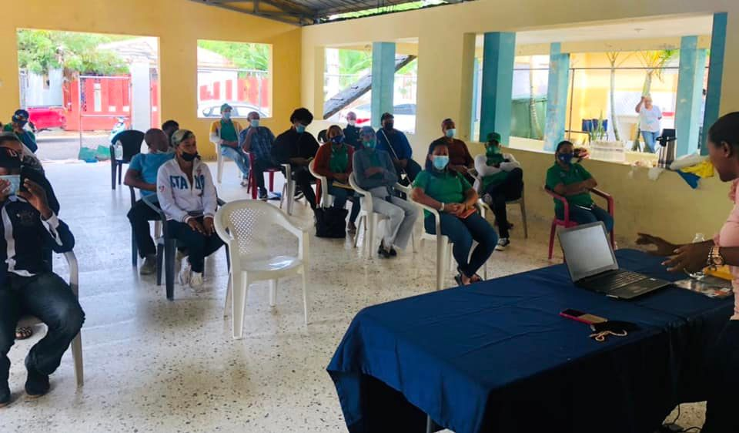

**Charlas de concientización sobre la no violencia contra la mujer, impartidas a nivel nacional en**

**distintas provincias.**

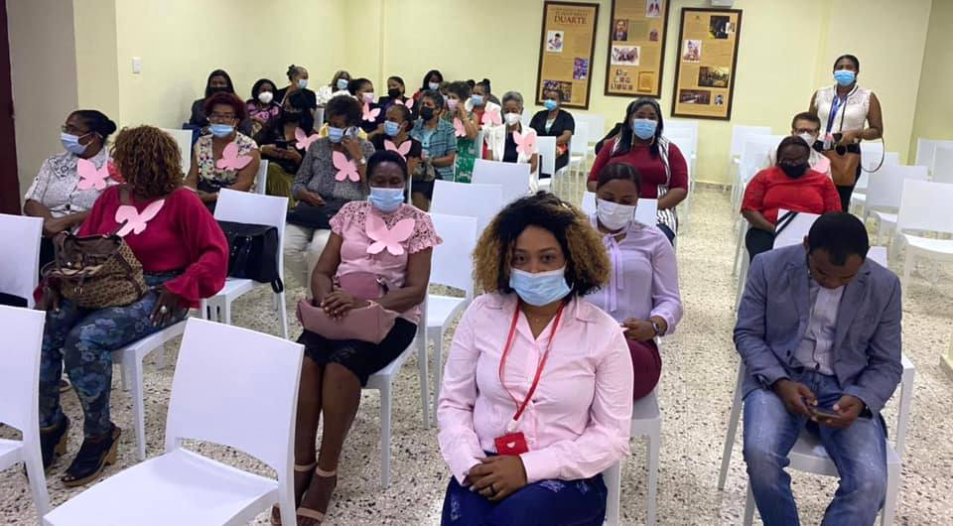

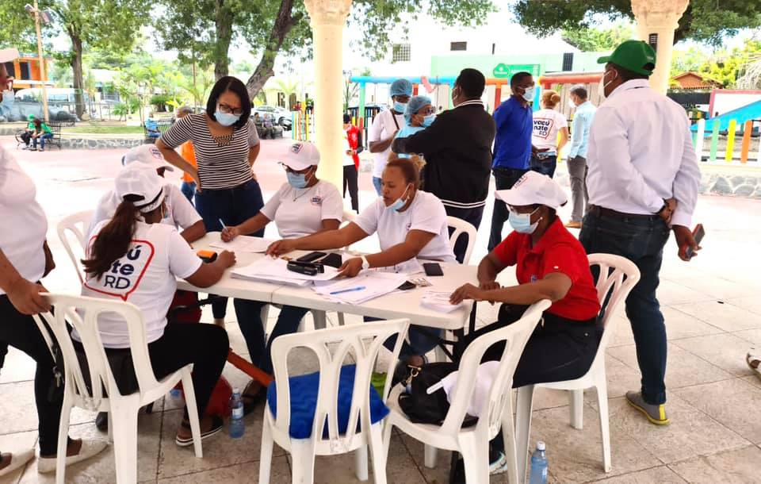

**Jornadas de vacunación contra el COVID-19 en diferentes provincias.**

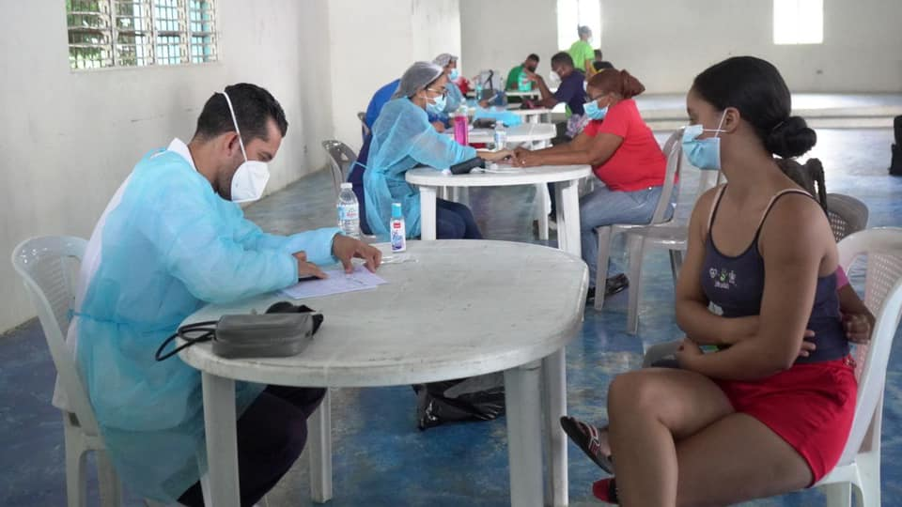

**Operativos médicos en distintas provincias, encabezados por el departamento de asistencia social de la DGDC.**

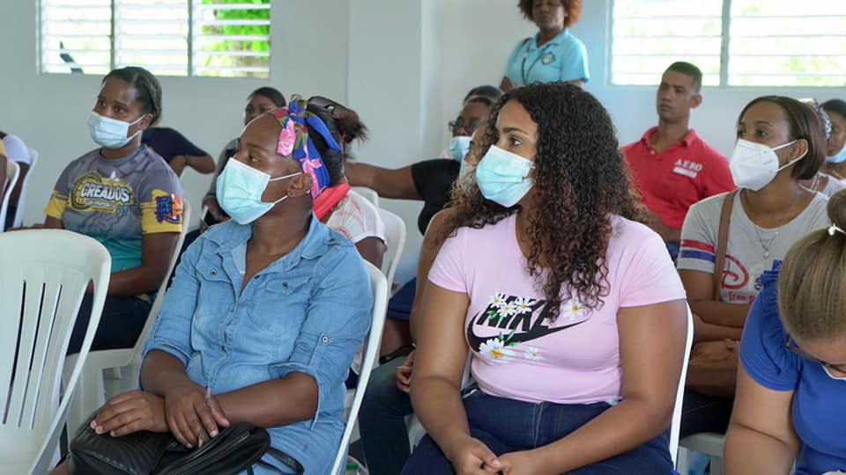

**Capacitaciones: Taller de arreglos decorativos y preparación de eventos- San Pedro de Macorís.**



**Capacitaciones: Graduación de curso de redes telefónicas, fibras ópticas, ensamblaje y reparación de parábolas.**

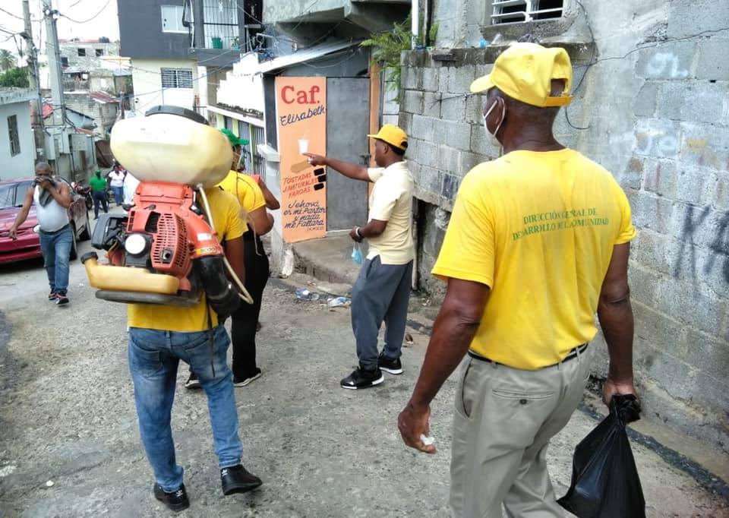

**Bayona, Los Alcarrizos, Herrera y La Cuaba, donde 2 mil 931 viviendas fueron intervenidas para eliminar nidos del mosquito Aedes Aegypti, transmisor del dengue.**